DE SESTERCIOS Y DENARIOS
TAREA
El último hallazgo en la ciudad de Segóbriga ha sido un cofre que contenía gran cantidad de monedas romanas. Se sabe que tanto las monedas, como su equivalencia, han ido cambiando a lo largo del tiempo.
En este caso, el hallazgo se ha realizado en la casa de un contable romano y dentro del cofre, además de las monedas, se encontraba una tabla con la equivalencia entre distintas monedas.
Volvemos a necesitar la ayuda de unos expertos arqueólogos que nos ayuden a conocer la equivalencia entre las diferentes monedas y su uso en la compra-venta de objetos cotidianos.
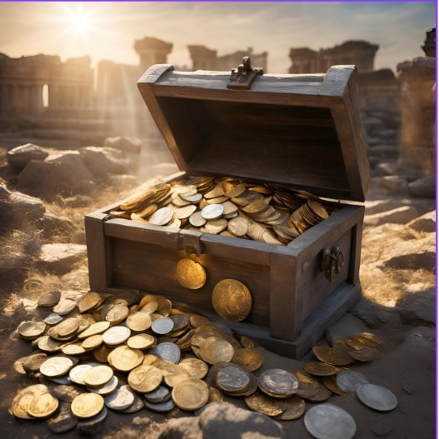

DE SESTERCIOS Y DENARIOS
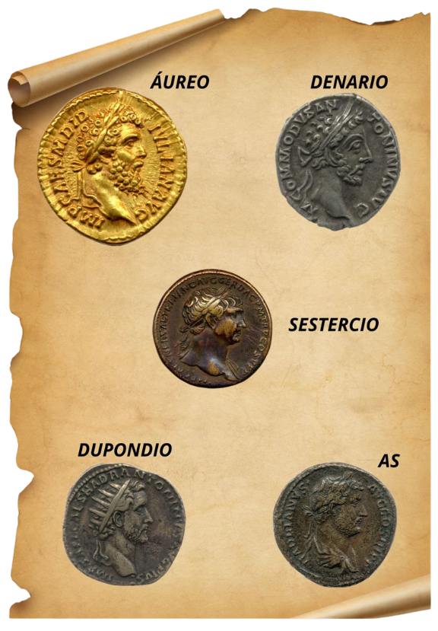
TAREA
TAREA 1
La primera tarea consiste en hallar la equivalencia entre las diferentes monedas romanas.
Concretamente se han encontrado cinco tipos de monedas, las cuales se representan a continuación:

DE SESTERCIOS Y DENARIOS
TAREA
En la antigua Roma, la moneda de uso común era el sestercio. En el cofre, junto con las monedas romanas, se ha encontrado una tabla con las equivalencias de las diferentes monedas en sestercios.
El problema es que la tabla no está completa ya que al contable romano le gustaba codificar todo y en algunas celdas su equivalencia se encuentra oculta tras igualdades matemáticas.
Si observamos la siguiente tabla con atención, podemos ver que la moneda de mayor valor era el áureo (100 sestercios)
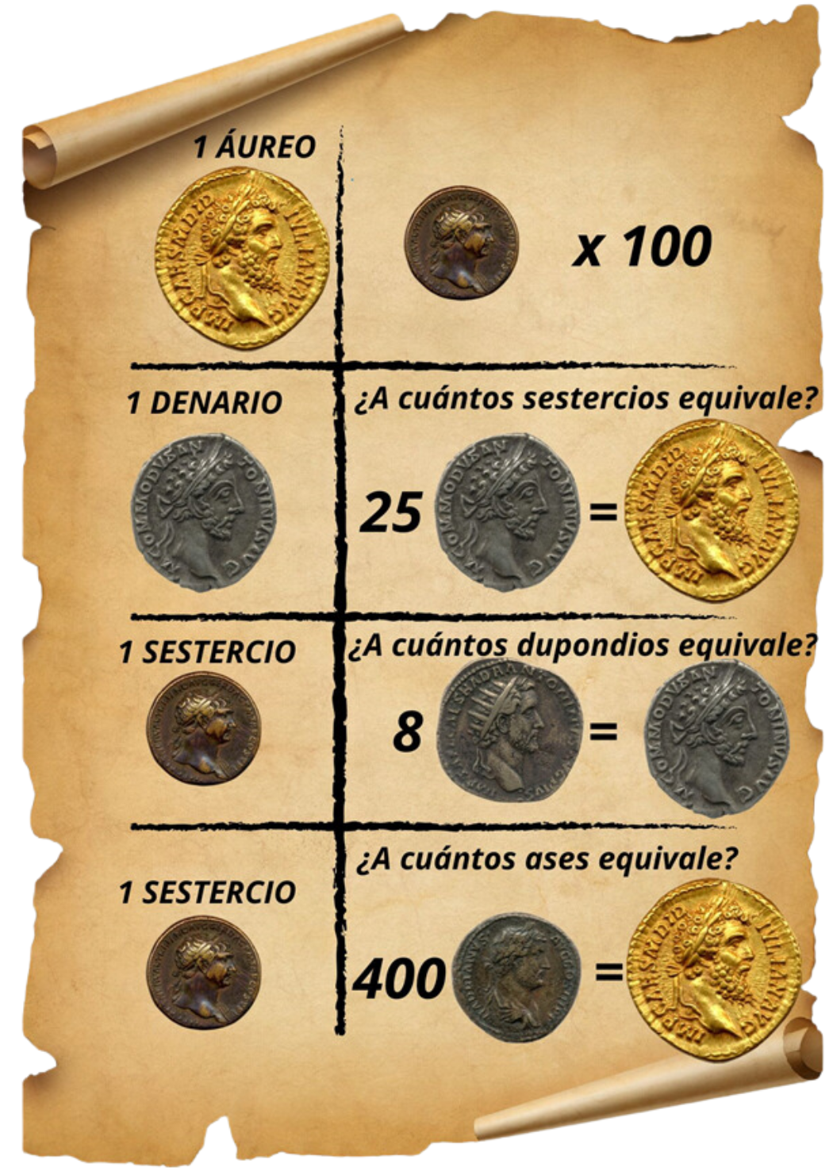
- ¿Sabrías averiguar a cuantos sestercios equivale un denario?

También había monedas que valían menos que un sestercio,

- ¿sabrías a cuántos dupondios equivalía un sestercio?

- ¿y a cuántos ases equivaldría un sestercio?

CAJA 3 DE SESTERCIOS Y DENARIOS
TAREA
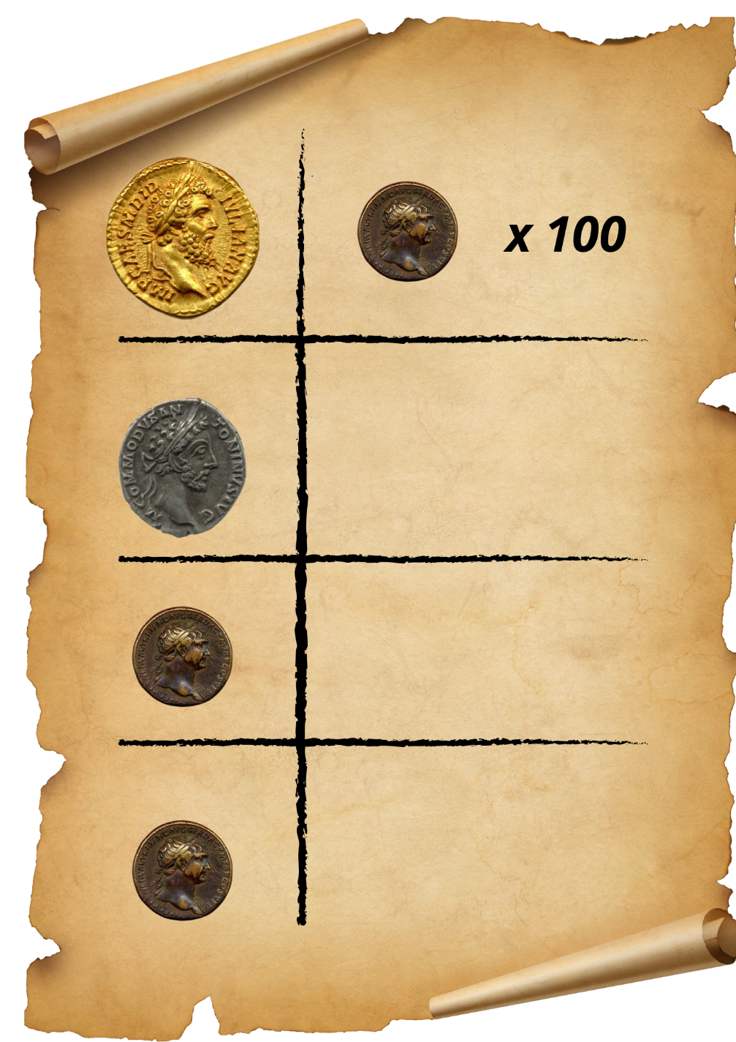
¿A cuántos sestercios equivale?
¿A cuántos ases equivale?
¿A cuántos dupondios equivale?
DE SESTERCIOS Y DENARIOS
TAREA
Puedes recortar las siguientes monedas y utilizarlas para completar la tabla anterior.
.

SESTERCIOS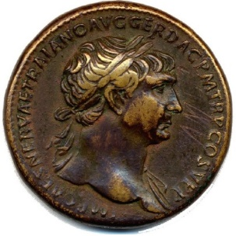
DUPONDIOS 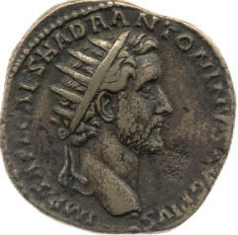
ASES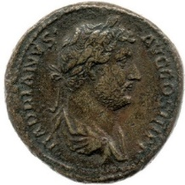
SESTERCIOS
DUPONDIOS
ASES

DE SESTERCIOS Y DENARIOS
TAREA
TAREA 2:
La JCCM nos ha encomendado otra tarea una vez que ha visto que hemos sido capaces de averiguar la equivalencia de los cinco tipos de monedas romanas. Se nos plantea que quiere realizar un simulacro de compra-venta de diferentes objetos en la antigua Roma. Para ello necesita saber de qué forma posible se podrían pagar los siguientes objetos usando siempre el mínimo número de monedas. ¿Serías capaz de completar la siguiente tabla indicando el número de monedas necesarias?
.

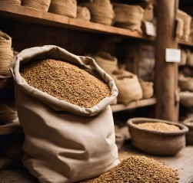 | 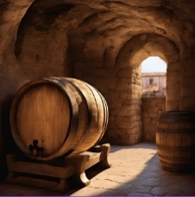
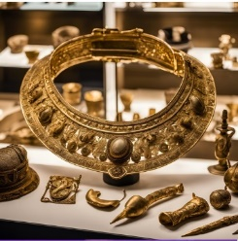 | 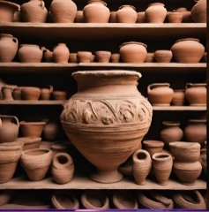

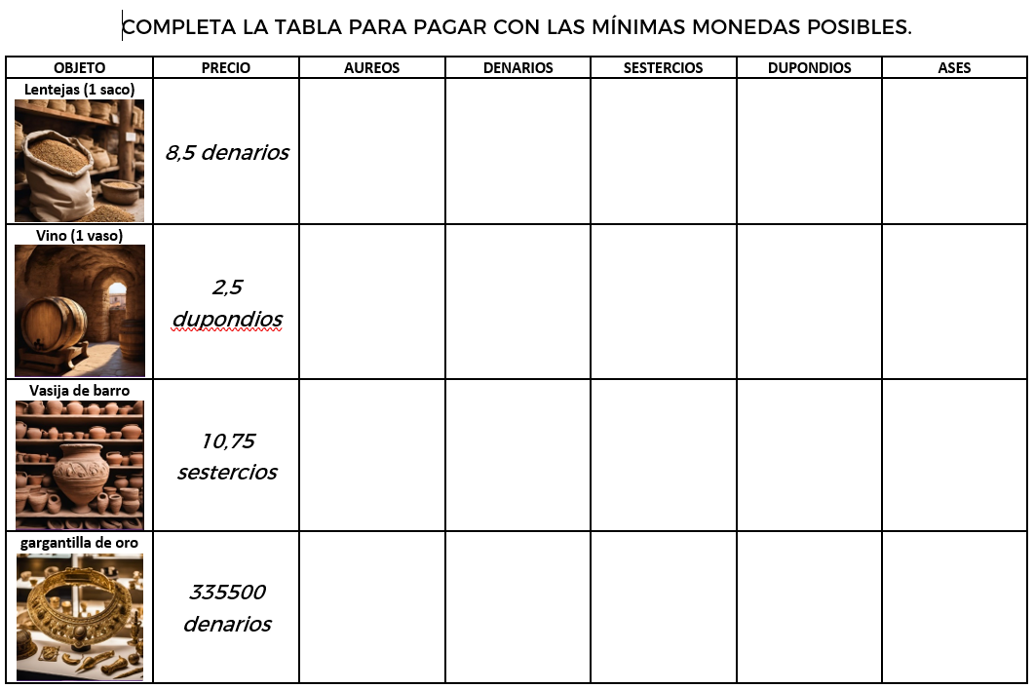
DE SESTERCIOS Y DENARIOS

